**МИНИСТЕРСТВО ОБРАЗОВАНИЯ РЕСПУБЛИКИ БЕЛАРУСЬ**

**УЧРЕЖДЕНИЕ ОБРАЗОВАНИЯ  
ГОМЕЛЬСКИЙ ГОСУДАРСТВЕННЫЙ ТЕХНИЧЕСКИЙ УНИВЕРСИТЕТ ИМЕНИ П. О. СУХОГО**

Факультет автоматизированных и информационных систем

Кафедра «Информационные технологии»

ОТЧЕТ ПО ЛАБОРАТОРНОЙ РАБОТЕ №7

по дисциплине: «Разработка учетных приложений в 1С: Предприятие**»**

на тему: «Регистры сведений. Объектная модель доступа к данным»

Выполнил: студент гр. ИТП-22

Расшивалов Н.И.  
 Принял: ст. преподаватель

Титова Л.К.

Гомель 2021

**Цель работы:** изучить особенности объектной модели доступа к данным.

**Задание 1**

Создать регистр сведений «Цены номенклатуры» и добавить несколько записей. Созданный регистр представлен на рисунке 1.

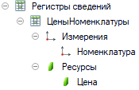

Рисунок 1 – Созданный регистр

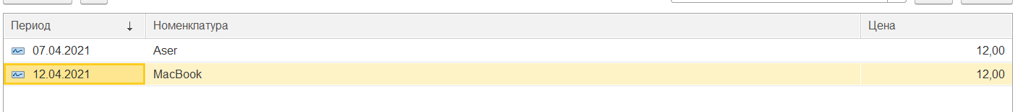

Рисунок 2 – Добавление записей в регистр сведений

**Задание 2**

Реализуем возможность считывания из регистра сведений информации о цене номенклатуры при ее продаже. Необходимо, чтобы в документе «Расходная накладная» при выборе определенной номенклатурной позиции происходило обращение к регистру сведений, и в документ подставлялась цена.

Листинг кода обработчика события на клиенте и функции на сервере представлен на рисунке 3.

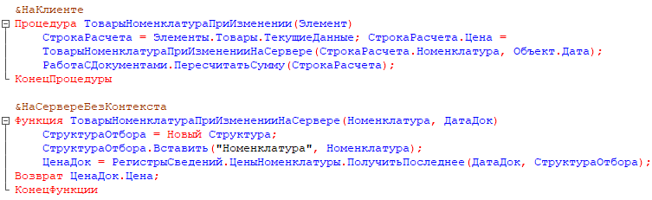

Рисунок 3 – Листинг кода обработчика события на клиенте и функции на сервере

При добавлении автоматически выбирается цена номенклатуры из регистра сведений (рисунок 4).



Рисунок 4 – Автоматический выбор цены номенклатуры

**Самостоятельная работа №2**

Создайте регистр сведений «Цены поставщиков». Измерения: «Контрагент» (выбирается только из группы «Поставщики»), «Номенклатура» (выбираются только товары). Ресурс – «Цена». Режим записи – «Подчинение регистратору», периодичность «По позиции регистратора». Регистратором для данного регистра будет выступать документ «Приходная накладная». Опишите процедуру проведения для формирования соответствующих записей в регистре сведений. Реализуйте возможность просмотра записей регистра из формы документа-регистратора. Проверьте разработанный механизм на практике.

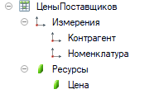

Рисунок 5 – Созданный регистр сведений «Цены поставщиков»



Рисунок 6 – Ограничение измерения контрагент, для выбора только из группы поставщики



Рисунок 7 – Ограничение измерения номенклатура, для выбора только товаров

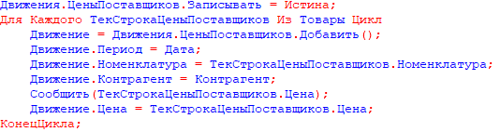

Рисунок 8 – Листинг добавления цен поставщиков при проведении документа

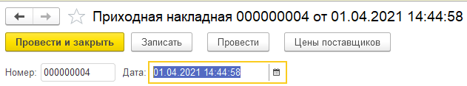

Рисунок 9 – Возможность просмотра регистра из формы документа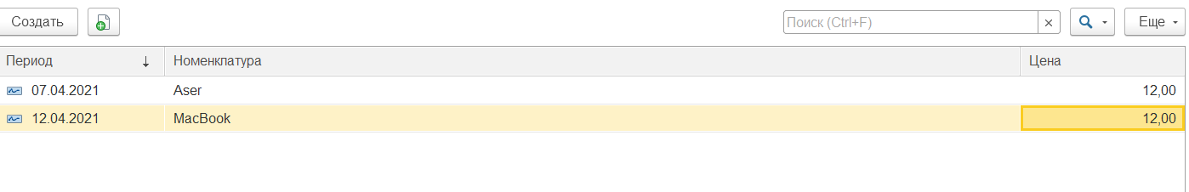

Рисунок 10 – Форма регистра сведений «Цены поставщиков»

**Вывод:** в ходе лабораторной работыизучена объектная модель доступа к данным.